Liczniki Sigma - praktyczne akcesoria dla każdego rowerzysty
Uprawiasz kolarstwo i szukasz sprawdzonych akcesoriów, które zwiększą komfort Twoich treningów? Zapoznaj się z marką Sigma, która jest gwarancją wysokiej jakości w korzystnej cenie. Liczniki rowerowe tej firmy są jednymi z najczęściej wybieranych przez wielu sportowców! Sprawdź dlaczego!

Sigma Sport
Sigma jest niemiecką marką, która od wielu lat proponuje praktyczne rozwiązania dla sportowców, w szczególności kolarzy oraz biegaczy. Akcesoria tej firmy są wysokiej jakości i posiadają szerokie grono zwolenników. Wśród nich znajdziesz między innymi takie produkty jak: liczniki, pulsometry, zegarki sportowe, stopery oraz wiele innych artykułów niezbędnych podczas codziennych treningów. Polecamy również oświetlenie Sigma, które jest gwarancją niezawodności i daje duże poczucie bezpieczeństwa każdemu rowerzyście. Nowoczesne projekty pozwalają wybrać odpowiednią siłę światła i dowolny design lamp.
Liczniki rowerowe Sigma
Jednym z najpopularniejszych produktów tej marki są liczniki Sigma, które dostępne są zarówno w wersji bezprzewodowej, jak i przewodowej. Pozwalają one na pomiar najważniejszych dla kolarza parametrów podczas każdego treningu rowerowego. Liczniki Sigma w Polsce cieszą się bardzo dużą popularnością.

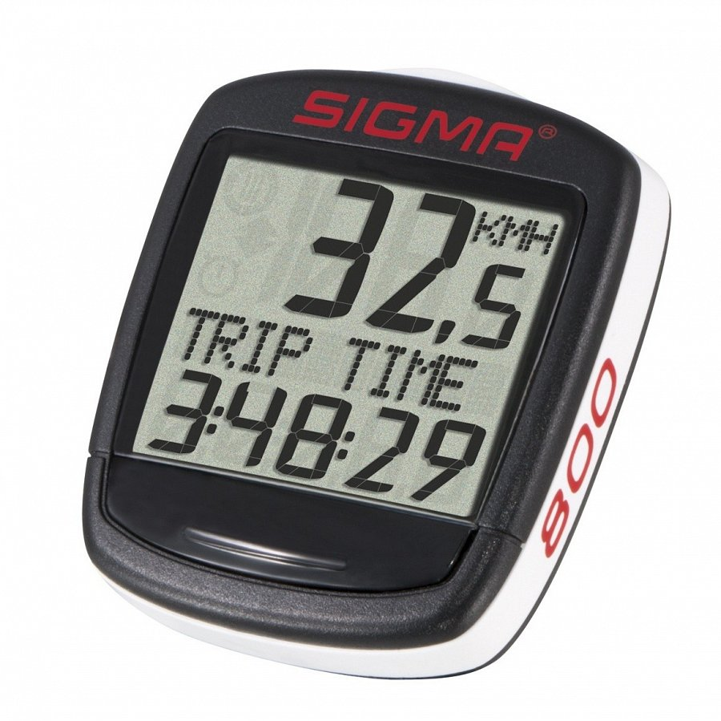
Szeroki wybór akcesoriów Sigma znajdziesz w naszym sklepie internetowym. Zapraszamy na zakupy wszystkich miłośników sportu! Sprawdź: liczniki Sigma!

